**דו"ח מיני-פרוייקט #1**

יהודית גוטמן 207812389 ושירה אורבך 315234484

בשלב זה ערכנו שיפור בהצגת התמונה בפרוייקט, כך שנוכל לקבל אפקט של 'עומק שדה' – Depth of Field, המבוצע ע"י שליחת קרניים מרובות בכל פיקסל (Improving Ray-Tracing).

לפני השיפור: כל הגופים בסצנה היו בפוקוס מלא, ללא הבדל בין הקרובים למצלמה לרחוקים ממנה, וללא אפשרות להתמקד באובייקטים מסוימים(לעשות עליהם "פוקוס").

תהליך השיפור התחיל בהבנת פעולת המצלמה/העין במציאות, שינויי גודל הצמצם/אישון ועוד, ולאחר מכן נעזרנו במצגות הקורס והעברנו את הרעיונות לאלגוריתם שנוכל לכתוב כקוד. הקפדנו להשאיר את האפשרות להציג סצנות ללא השיפור(כלומר לא פגענו בתפקוד הקוד המקורי), כך שאפשר "להפעיל/לכבות" את האפקט הנ"ל בזמן יצירת סצנה.

על מנת להפעיל את השיפור "עומק שדה" צריך להגדיר את הגודל והמרחק של focal plane ע"י הפונקציהsetFocalPlane() על המצלמה, והוספת מספר הקרניים הרצוי (מספר בעל שורש שלם) בקריאה לפונקציה render.renderImage().

הוספנו למערכת Focal Plane המייצג את המישור סביבו יש מיקוד בסצנה. גודלו של הצמצם (Aperture) מיוצג ע"י שדות במחלקת camera, וגם המרחק של הFocal מהview plane (המיוצג גם הוא בשדות של המחלקה), עם פונק' עדכון מתאימה. לפונק' היוצרת את הקרניים - constructRayThroughPixel הוספנו פרמטר של מספר הקרניים שרוצים לשלוח, ויצרנו את מס' הקרניים הרצויות על פני גודל הצמצם שהוגדר, לכיוון נק' המיקוד על הFocal. הפכנו את הפונק' המקורית לפונק' עוטפת כדי לתת מענה למקרים בהם לא נשתמש בשיפור(ונשלח דרך כל פיקסל קרן בודדת ולא אלומה).

קוד הפונקציה העוטפת:



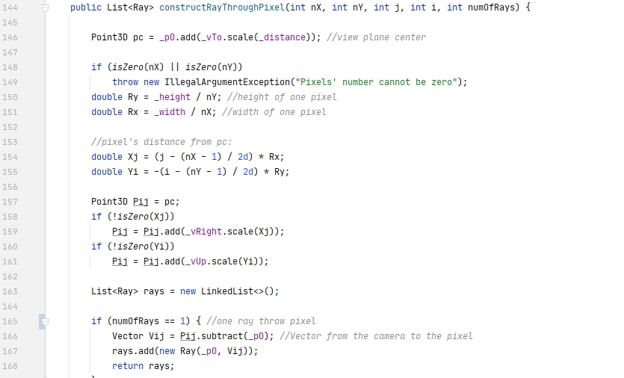הפונקציה לאחר השיפור:

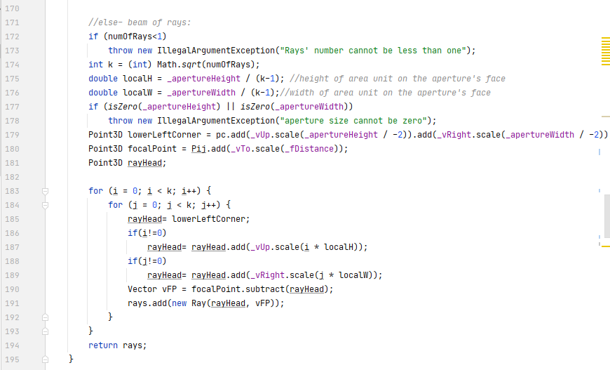בנוסף, במחלקת סריקת הקרניים(BasicRayTracer) שכפלנו את הפונק' TraceRay כך שתוכל לטפל גם באוסף קרניים ותחזיר את ממוצע הצבעים שהן מקבלות.

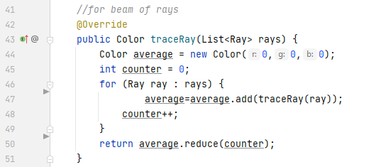

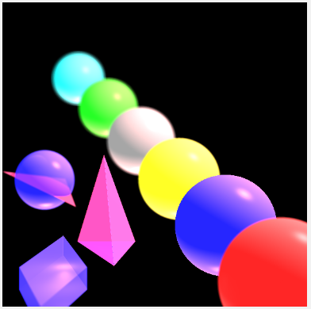הסצנה לפני השיפור: אחרי השיפור:

